

同伴课堂

概要设计说明书

|  |  |  |
| --- | --- | --- |
| 文件状态：  [ ] 草稿  [√] 正式发布  [ ] 正在修改 | 文件标识： | 第X组-同伴课堂-SD |
| 当前版本： | 1.0 |
| 作 者： |  |
| 完成日期： | 2024/10/15 |

卓越工程综合实践课程

X班第X组

版 本 历 史

|  |  |  |  |  |
| --- | --- | --- | --- | --- |
| 版本/状态 | 作者 | 参与者 | 起止日期 | 备注 |
| 1.0 |  |  | 2024/10/09至2024/10/15 |  |

目 录

0. 文档介绍 5

0.1 文档目的 5

0.2 文档范围 5

0.3 读者对象 5

0.4 参考文献 5

0.5 术语与缩写解释 5

1. 系统概述 6

1.1 系统定义 6

1.2 主要功能 6

2. 设计约束 6

2.1 需求约束 6

2.2 技术约束 6

2.3 操作约束 6

2.4 法律与标准约束 7

2.5 隐含约束 7

3. 设计策略 7

3.1 扩展策略 7

3.2 复用策略 7

3.3 折衷策略 8

3.4 可维护性策略 8

4. 系统总体结构 8

4.1 系统架构图 8

4.2 系统设计框架 9

4.3 技术设计框架 9

4.3.1概述 9

4.3.2移动端 10

4.3.3网页端 10

4.3.4后端 11

4.4功能框架图 12

5子系统功能 12

6用户界面设计 13

6.1学生端 13

6.1.1个人认证部分 13

6.1.2课程部分 13

6.1.3论坛部分 14

6.1.4课堂部分 14

6.1.5课前预习测验部分 15

6.1.6上课测验答题部分 15

6.1.7添加课程部分 16

6.1.8个人信息部分 16

6.1.9消息推送部分 17

6.2教师端 17

6.2.1课堂签到 17

6.2.2.发布题目 18

6.2.3数据统计 19

6.2.4学生管理 19

6.2.5课程管理 20

6.2.6.新建课程 20

6.2.7讨论区管理 21

6.2.8预习资料 21

6.2.9预习测试 22

6.2.10题库管理 22

6.2.11添加题目 23

6.3管理员端 23

6.3.1课程管理 23

6.3.2查看课程数据 24

6.3.3封禁/解封课程 25

6.3.4学生管理 25

6.3.5查看学生信息 26

6.3.6封禁/解封学生 26

6.3.7教师管理 27

6.3.8查看教师信息 27

6.3.9封禁/解封教师 28

7. 开发环境的配置 28

8. 运行环境的配置 29

9. 测试环境的配置 29

# 0. 文档介绍

## 0.1 文档目的

本概要设计说明书旨在详细阐述同伴课堂的体系结构设计，包括系统的总体架构、子系统的划分、模块设计以及关键的设计决策。本文档为项目团队提供了一个清晰的技术蓝图，确保开发过程中的一致性和高效性，同时也为未来的维护和升级工作打下基础。

## 0.2 文档范围

本文档覆盖了同伴课堂的体系结构设计，包括但不限于系统概述、设计约束、设计策略、系统总体结构、子系统结构与功能、开发环境配置以及运行环境配置。它详细描述了从系统设计到部署的各个阶段，以及每个阶段的具体活动和预期成果。

## 0.3 读者对象

本文档的主要读者包括项目团队成员（开发人员、测试人员、项目经理）以及最终用户（学生和教师）。文档提供了足够的信息，使读者能够理解平台的技术架构和设计决策，以及如何满足他们的需求。

## 0.4 参考文献

[项目计划.docx]：描述了同伴课堂项目的实施框架、目标、范围、时间表、资源分配、 风险管理以及质量保证措施等。

[产品需求规格说明书.docx]：描述了同伴课堂项目的功能性需求和非功能性需求。

## 0.5 术语与缩写解释

|  |  |
| --- | --- |
| **缩写、术语** | **解 释** |
| SPP | 精简并行过程，Simplified Parallel Process |
| SD | 系统设计，System Design |
| WBS | 工作分解结构，Work Breakdown Structure |

# 1. 系统概述

## 1.1 系统定义

同伴课堂是一个在线教育平台，专为支持和增强同伴教学法在实际教学中的应用而设计。该平台利用现代信息技术，为教师和学生提供一个便捷、高效、互动的学习环境。

## 1.2 主要功能

* 用户管理：包括学生和教师的账户创建、管理和认证。
* 课程管理：允许教师创建和管理课程，学生加入和参与课程。
* 课堂互动：提供实时问答和讨论区等功能。
* 学习监控：教师可以监控学生的学习进度和课堂表现。

# 2. 设计约束

## 2.1 需求约束

* 标准与规范遵守：平台必须遵循教育技术标准和国家教育政策，确保内容和功能符合教育改革方向。
* 环境兼容性：平台需在不同的教育机构的网络环境和设备条件下良好运行。
* 接口/协议约束：系统各组件间的数据交换应遵循定义好的API和通信协议。
* 用户界面约束：界面设计需直观易用，适应不同用户群体的操作习惯。
* 软件质量约束：系统需满足正确性、健壮性、可靠性、性能、易用性、安全性、可扩展性、兼容性、可移植性等质量属性。

## 2.2 技术约束

* 技术选型：前端移动端采用Flutter框架，网页端使用Vue 3，后端使用Spring Boot，确保技术栈的现代性和维护性。
* 开发工具：使用Apifox进行API文档管理和测试，确保开发工具链的高效性。

## 2.3 操作约束

* 用户操作：系统应支持教师和学生的主要操作，如课程管理、课堂互动、成绩跟踪等，且操作流程应简洁明了。
* 数据操作：数据的增删改查（CRUD）应遵循教育数据管理的最佳实践，确保数据的一致性和完整性。

## 2.4 法律与标准约束

* 数据保护：遵守个人信息保护法律法规，如GDPR或相关国家法律，确保用户数据的安全和隐私。
* 内容规范：教学内容需符合教育部门的教学大纲和质量标准，不得包含违法或不适当的内容。

## 2.5 隐含约束

* 用户技能假设：设计时假设用户具备基本的计算机操作技能，能够使用平台进行日常的教学和学习活动。
* 硬件依赖：平台设计需考虑对主流硬件的依赖，如智能手机、平板电脑和个人电脑，确保广泛的可访问性。

# 3. 设计策略

## 3.1 扩展策略

为了确保同伴课堂能够适应未来教育需求的变化和技术的演进，我们将采取以下扩展策略：

* 模块化设计：系统各功能模块化，便于未来根据需要添加新模块或更新现有模块。
* 技术选型：选用具有良好社区支持和发展前景的技术栈，以便于长期维护和升级。

## 3.2 复用策略

* 组件库和框架：利用现有的组件库和框架来加速开发过程，减少重复工作。
* 代码复用：在不同模块和子系统中复用通用代码，确保一致性并减少错误。
* 设计模式：采用业界认可的设计模式来解决常见问题，提高代码的可维护性和可扩展性。

## 3.3 折衷策略

* 性能与资源：在系统性能优化和资源消耗之间找到平衡点，确保系统既能提供流畅的用户体验，又能高效利用服务器和网络资源。
* 用户体验与系统复杂性：在追求优秀的用户体验的同时，控制系统复杂性，避免过度设计导致难以维护。
* 创新与稳定性：在引入创新功能和保持系统稳定性之间做出合理折衷，确保新功能的引入不会对现有系统的稳定性造成负面影响。

## 3.4 可维护性策略

* 文档完整性：提供完整的开发和用户文档，确保所有系统组件都有清晰的说明。
* 代码质量：实施代码审查和持续集成，确保代码质量满足项目标准。
* 模块化：通过模块化设计，降低系统各部分之间的耦合度，提高系统的可维护性。

# 4. 系统总体结构

## 4.1 系统架构图

* 逻辑架构图：展示系统的主要组件及其相互关系，包括用户界面、业务逻辑层、数据访问层等。

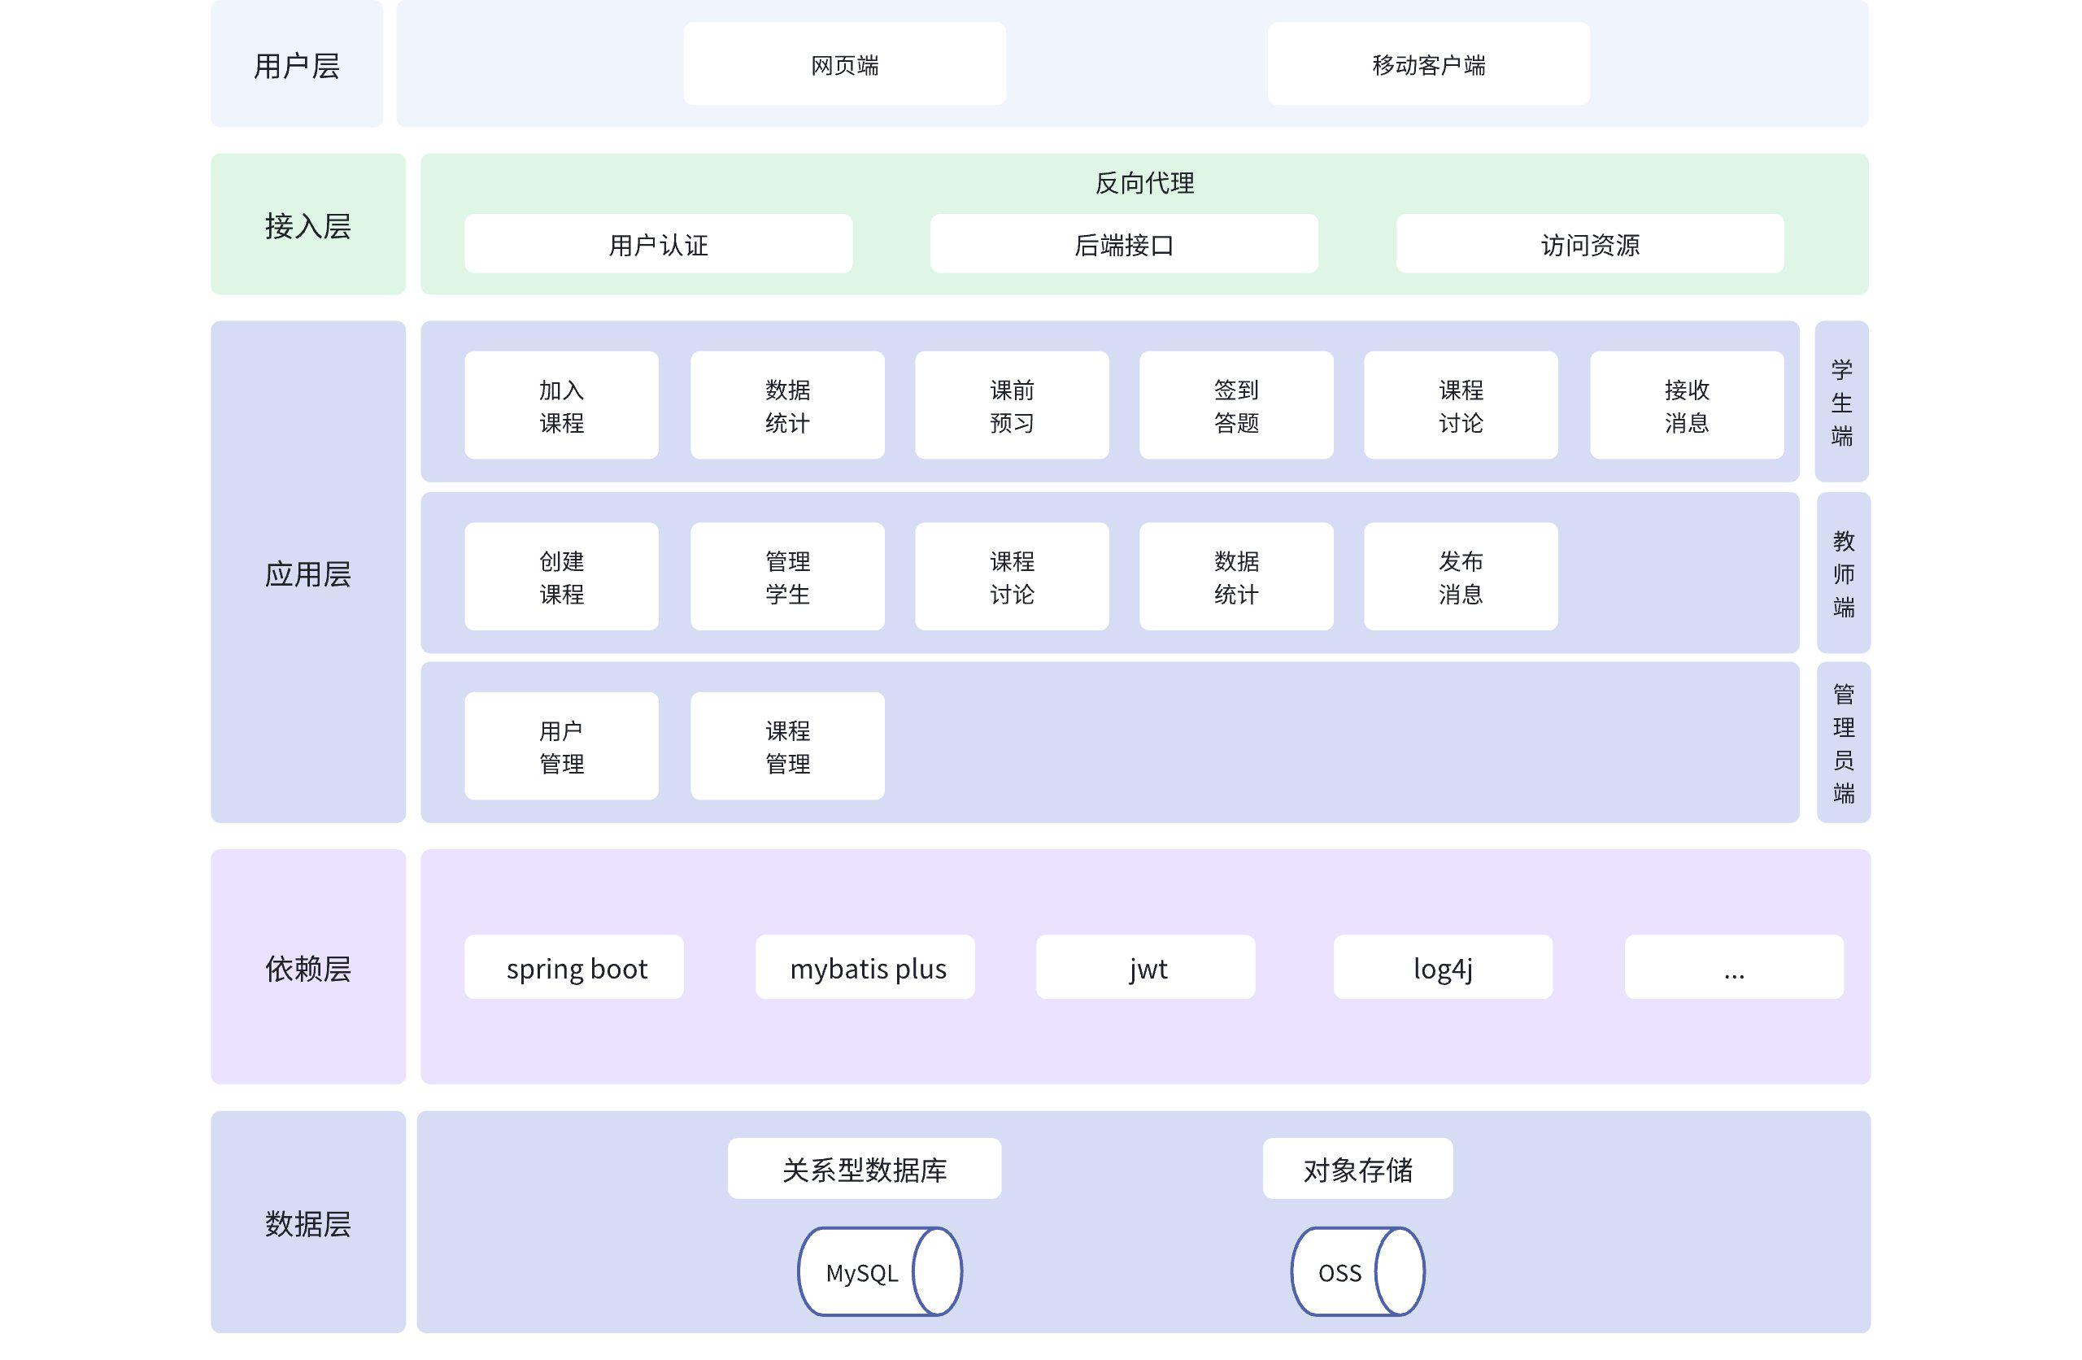

* 物理架构图：描述系统的物理部署视图，包括服务器、数据库、网络设备等硬件资源的配置和布局。

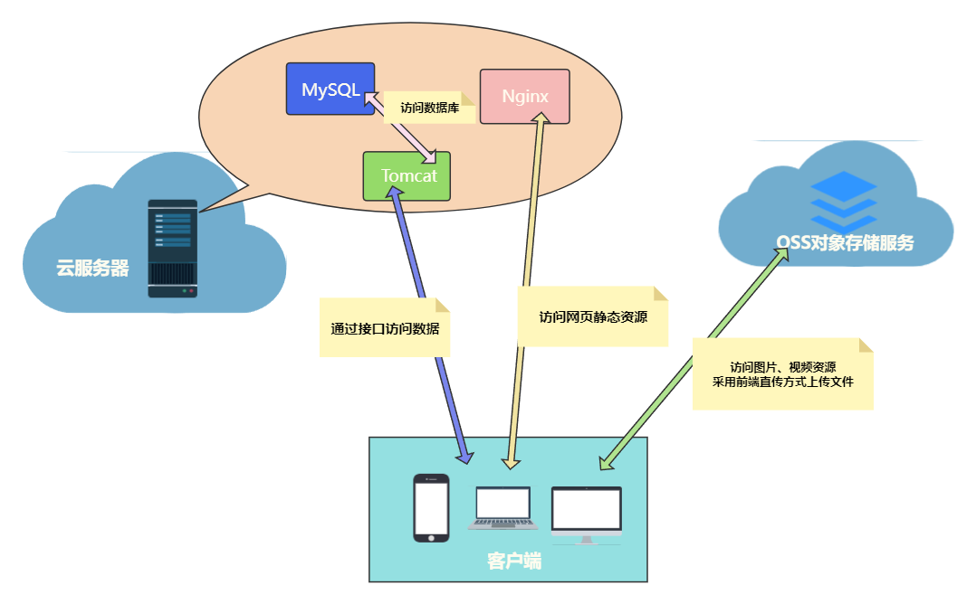

## 4.2 系统设计框架

同伴课堂采用分层架构设计，以确保系统的可维护性、可扩展性和灵活性。系统主要分为以下几个层次：

* 用户层：提供网页端和移动客户端的用户界面，允许学生、教师和管理员与系统交互。
* 接入层：处理用户认证、反向代理、后端接口和资源访问，作为前端和后端之间的桥梁。
* 应用层：实现系统的核心功能，包括课程管理、学生管理、课堂互动、数据统计等。
* 依赖层：包含系统运行所依赖的第三方库和框架，如Spring Boot、JPA、JWT等。
* 数据层：负责数据的持久化，使用MySQL作为关系型数据库，以及OSS对象存储服务。

## 4.3 技术设计框架

### 4.3.1概述

系统分为学生端、教师端和管理员端三部分。其中学生端采用移动APP形式，教师端和管理员端采用网页形式。

### 4.3.2移动端

移动端采用Flutter框架。Flutter是谷歌推出的一款高性能、跨平台的UI框架，它允许开发者通过一套代码同时支持iOS、Android、Windows、Mac以及Linux等多个平台，且能达到原生应用的性能。

Flutter主要基于Dart语言进行开发。Dart是一种类型安全、支持JIT（即时编译）和AOT（提前编译）的编程语言，其优点如下：

* 跨平台应用开发：

Flutter非常适合用于开发需要同时在多个平台上运行的应用。

通过一套代码即可实现跨平台发布，大大降低了开发成本和时间。

* 原生性能体验：

尽管Flutter是跨平台框架，但它能够提供接近原生应用的性能体验。

这使得Flutter成为开发高性能应用的理想选择。

* 丰富的UI表现力：

Flutter提供了丰富的Widget组件库和自定义Widget的能力。

开发者可以创建出具有独特风格和高度交互性的UI界面。

### 4.3.3网页端

网页端的开发采用 Vue 3 作为主框架，配合 Vite 进行开发和构建，使用 Pinia 作为状态管理工具，并借助 Apifox 进行 API 文档管理和测试。Vue 3 是一个用于构建用户界面的现代 JavaScript 框架，特别适合创建交互性强的单页应用（SPA）。Vue 3 非常适合实时互动的应用，通过与后端的WebSocket或REST API通讯，学生和教师可以进行高效的课堂互动、问题讨论和数据实时展示。通过Vue 3实现前后端分离，前端与后端通过API接口进行通信，提高了项目的可维护性和扩展性，具体来说其优点如下：

* 组件化开发：

Vue 3 允许将页面拆分为独立的组件，方便代码复用和维护。

通过组合式API，开发者可以更灵活地组织和管理状态。

* 响应式数据绑定：

Vue 3 提供了强大的响应式系统，可以根据数据的变化自动更新用户界面，提升开发效率。

* 虚拟DOM：

使用虚拟DOM的机制，Vue 3 可以减少不必要的DOM操作，提升性能。

* 单文件组件（SFC）：

开发者可以在一个文件中同时编写HTML、JavaScript 和 CSS，便于开发和调试。

* 性能优化：

按需加载，使用 Vue 的 路由懒加载，只加载用户访问的页面组件。配合 Vite 插件，实现自动化的路由懒加载。

* API文档与接口一致：

保证前后端接口的一致性，一键测试接口，简化测试流程，提升接口联调效率。

### 4.3.4后端

后端采用 Spring Boot 框架。Spring Boot 是一个基于 Spring 框架的快速开发框架，旨在简化 Java 应用程序的构建和配置。它提供了自动配置、内嵌服务器等功能，极大地提高了开发效率，具体来说其优点如下：

* 快速开发与高效配置：

Spring Boot 通过自动配置和约定优于配置的理念，开发者可以迅速搭建应用，而无需进行繁琐的配置。这使得开发周期大大缩短，特别适合教育系统这种需要快速迭代的项目。

* 强大的生态系统：

Spring Boot 与 Spring 生态系统无缝集成，开发者可以利用 Spring Security、Spring Data、Spring Cloud 等丰富的工具和库，轻松实现安全性、数据访问和微服务架构等功能。

* 内嵌服务器：

Spring Boot 支持内嵌服务器（如 Tomcat、Jetty），开发者可以直接运行应用，而无需单独部署到外部服务器。这简化了部署过程，适合开发和测试阶段的快速验证。

* 易于测试：

Spring Boot 提供了良好的测试支持，能够通过 JUnit 和 Mockito 等工具方便地进行单元测试和集成测试，确保系统的稳定性和可靠性。

* 社区支持与文档丰富：

Spring Boot 拥有活跃的社区和大量的文档资源，开发者可以轻松找到所需的资料和解决方案，减少学习成本。

* 可扩展性：

Spring Boot 设计上非常灵活，支持微服务架构的构建，使得教学系统可以根据需求进行扩展，适应未来可能增加的功能和用户量。

Spring Boot 以其高效、灵活和强大的生态系统，非常适合用于开发教学系统的后端。通过使用 Spring Boot，我们可以更专注于业务逻辑的实现，而不是基础架构的搭建。

## 4.4功能框架图

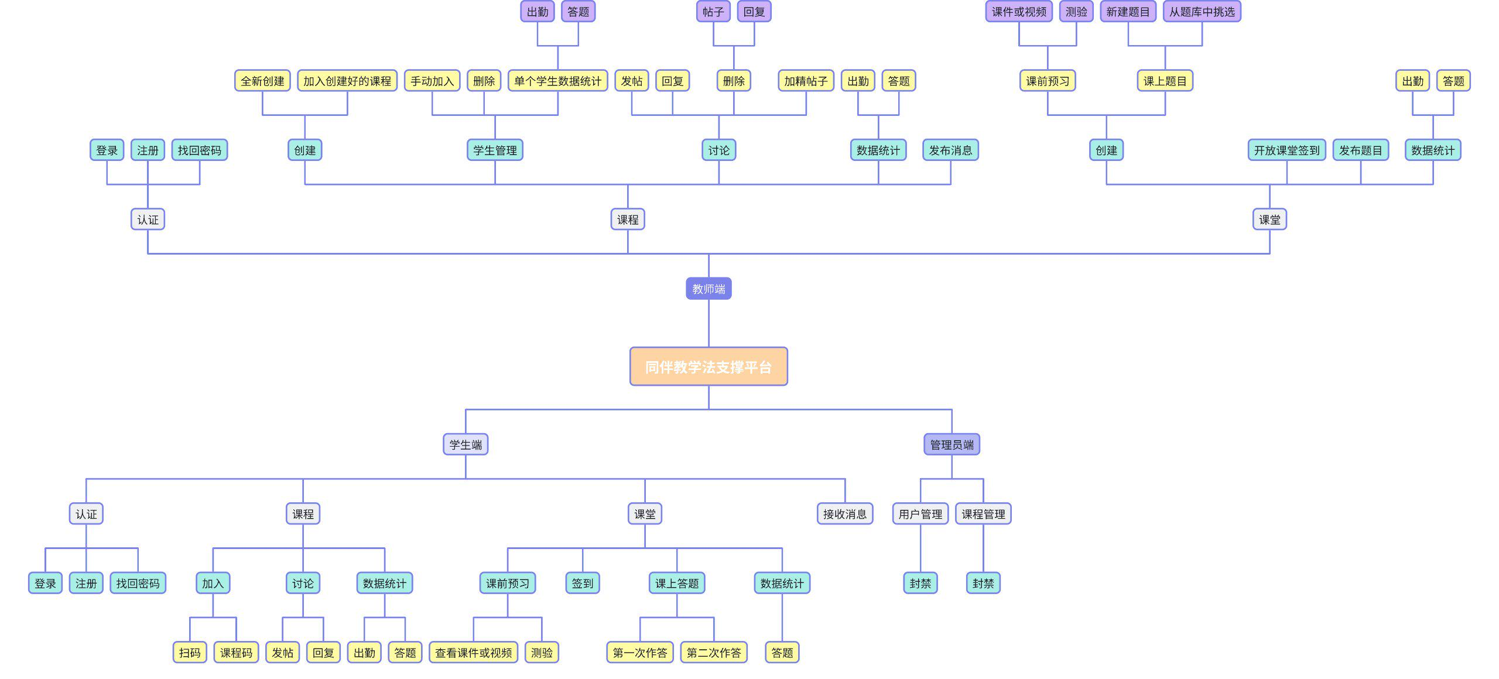

功能框架图详细描述了平台的主要功能模块和子系统，以及它们之间的关系。以下是根据功能框架图的描述：

* 用户认证模块：包括登录、注册和找回密码功能，确保用户身份的合法性。
* 课程管理模块：允许教师创建、管理和加入课程，学生可以加入和查看课程。
* 课堂管理模块：包括课前预习、签到、课上答题和讨论区，增强课堂互动性。
* 数据统计模块：提供出勤率、答题正确率等统计信息，帮助教师和学生了解学习情况。
* 消息发布模块：允许教师发布课程公告，学生接收和查看消息。

# 5子系统功能

根据功能框架图，我们可以将系统分解为以下几个子系统：

* 学生端子系统：

提供学生登录、注册和找回密码的功能。

允许学生加入课程、参与课前预习、课堂签到和答题。

学生可以在讨论区发帖和回复，查看数据统计。

* 教师端子系统：

允许教师创建、管理课程以及管理课程学生。

教师可以发布课堂问题，进行签到管理，以及发布公告。

提供教师查看课堂数据分析，包括学生答题情况和正确率。

教师可以在讨论区发帖和回复。

教师可以管理题库，增、删、改、查题目。

* 管理员端子系统：

管理员可以管理用户账户，封禁或解封用户。

管理员可以管理课程，查看课程数据和进行课程封禁。

# 6用户界面设计

## 6.1学生端

### 6.1.1个人认证部分

### 6.1.2课程部分

### 6.1.3论坛部分

### 6.1.4课堂部分

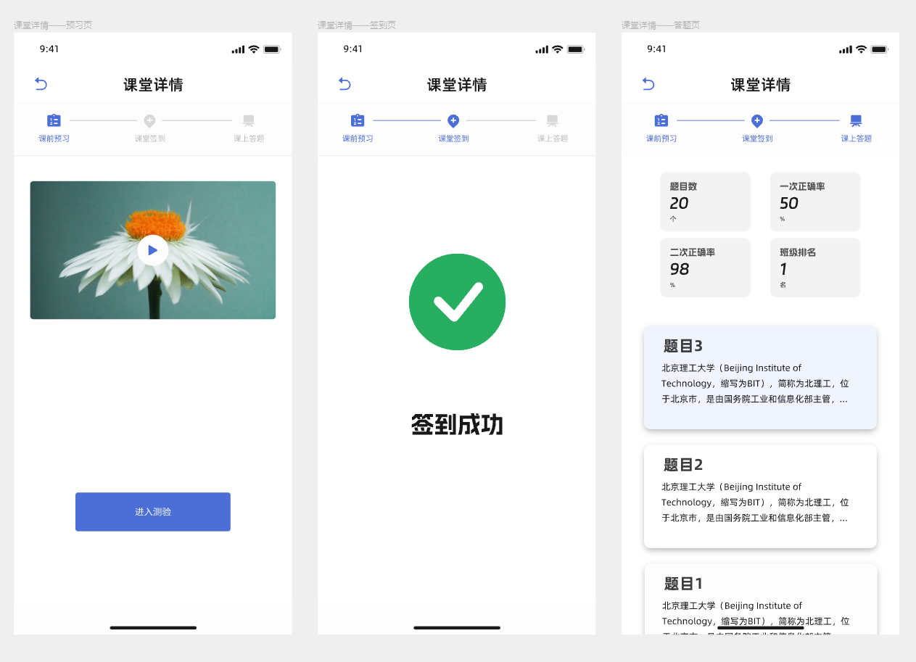

### 6.1.5课前预习测验部分

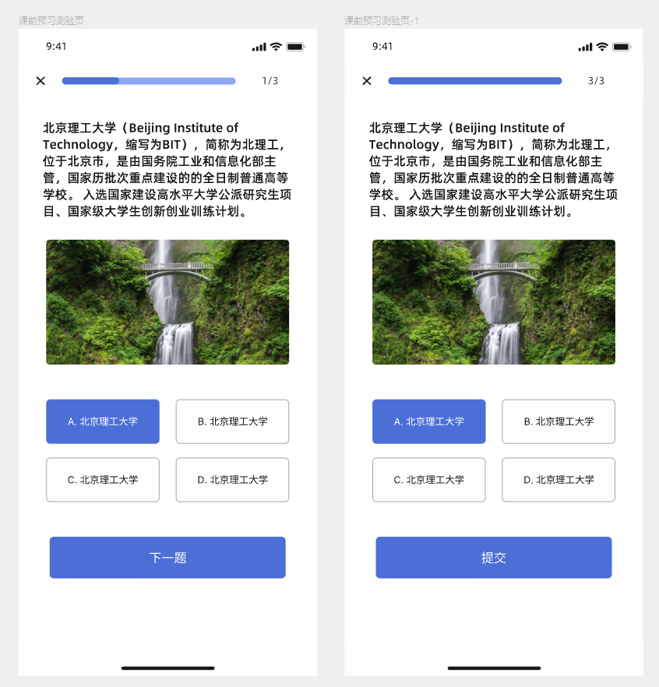

### 6.1.6上课测验答题部分

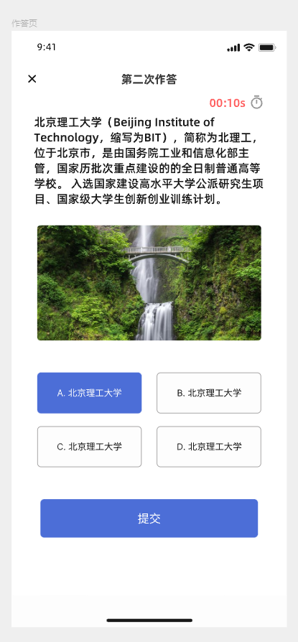

### 6.1.7添加课程部分

### 6.1.8个人信息部分

### 6.1.9消息推送部分

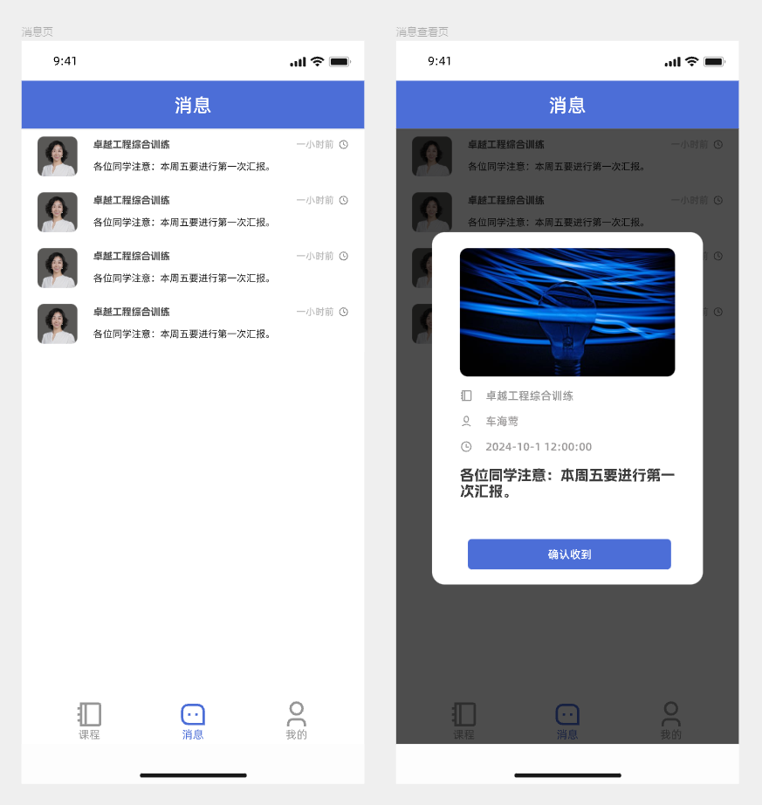

## 6.2教师端

### 6.2.1课堂签到

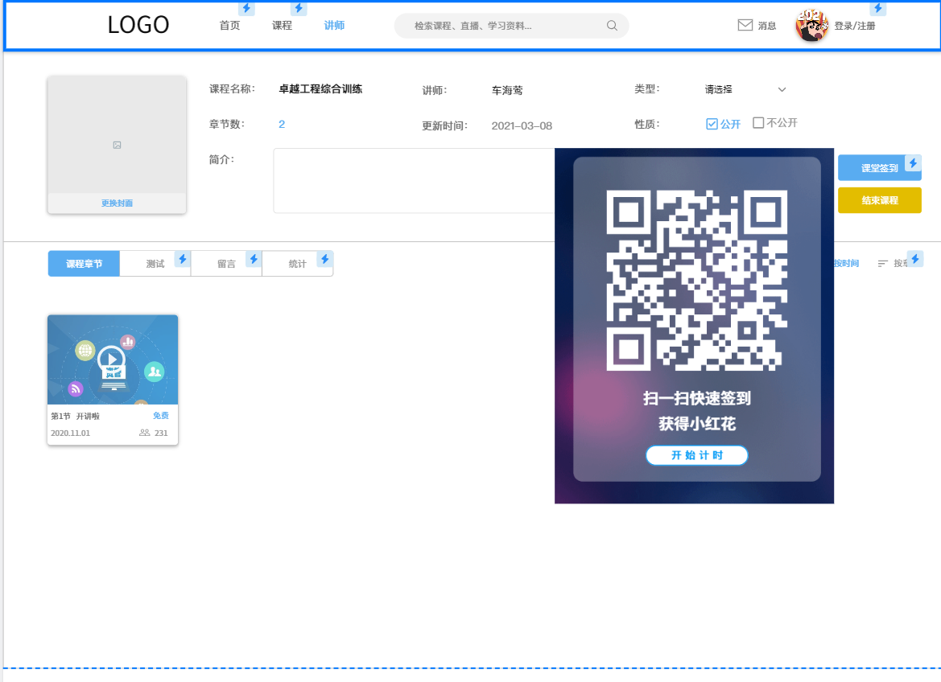

### 6.2.2.发布题目

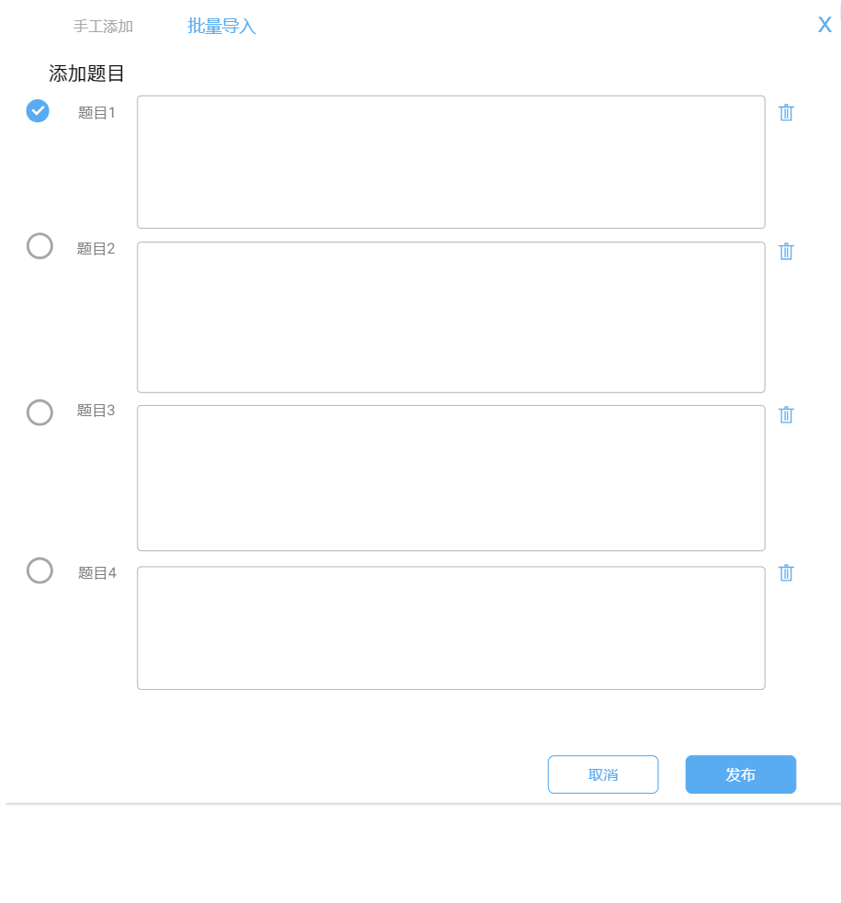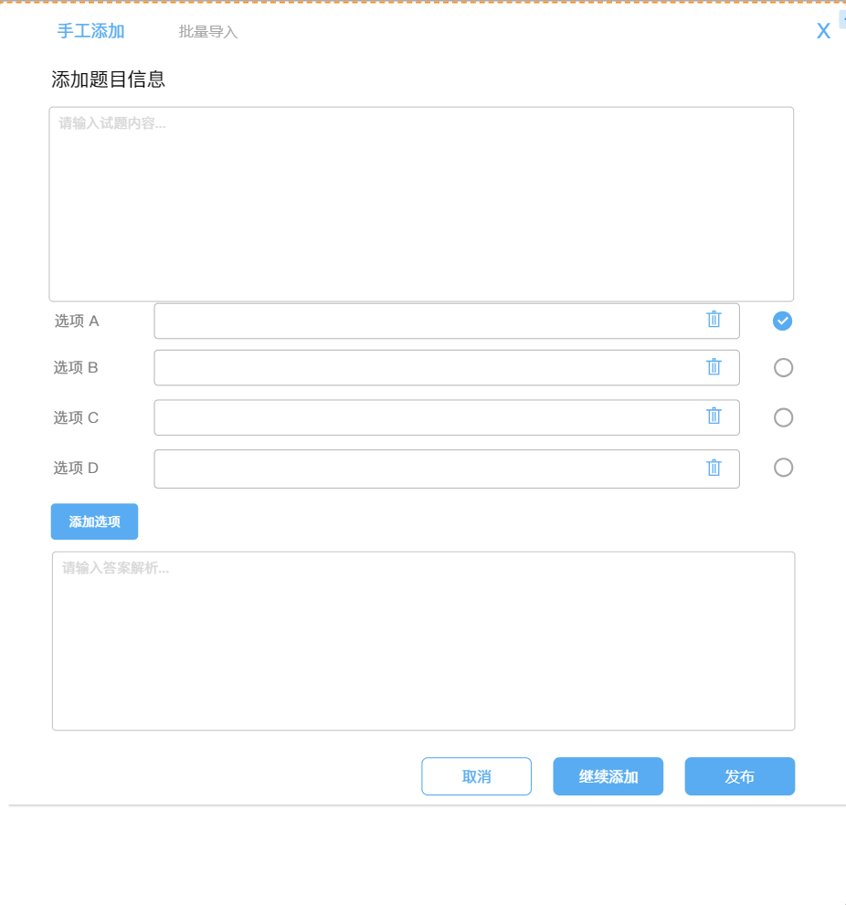

### 6.2.3数据统计

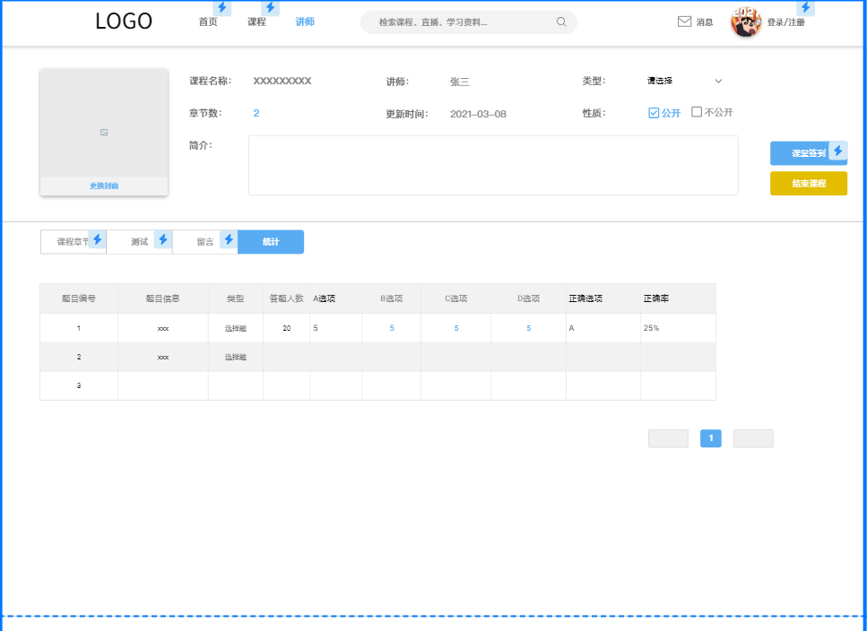

### 6.2.4学生管理

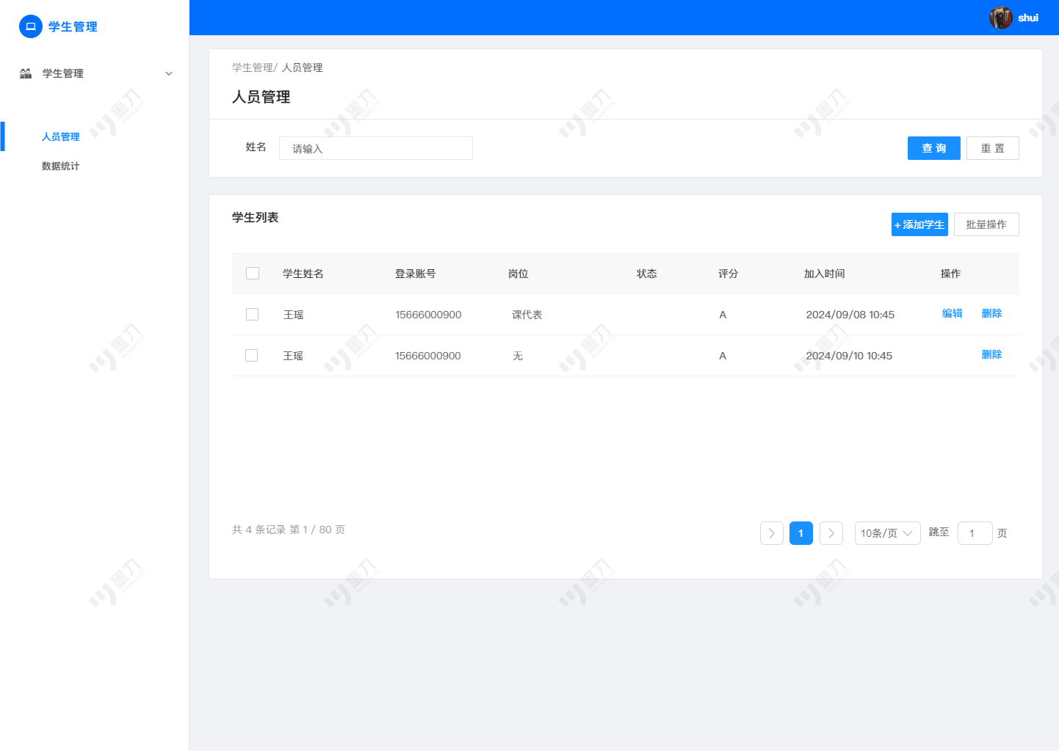

### 6.2.5课程管理

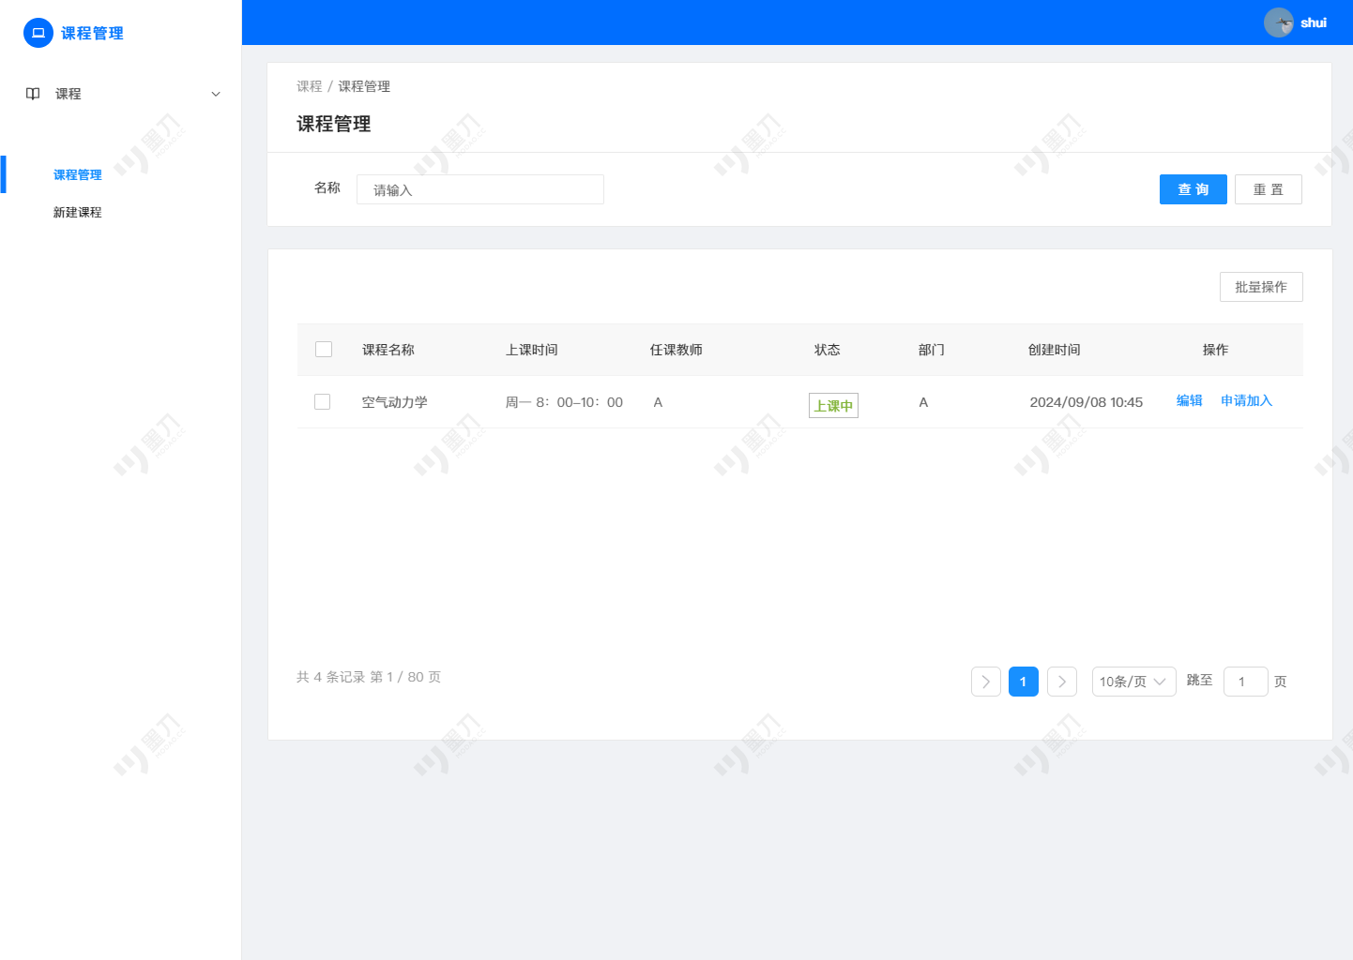

### 6.2.6.新建课程

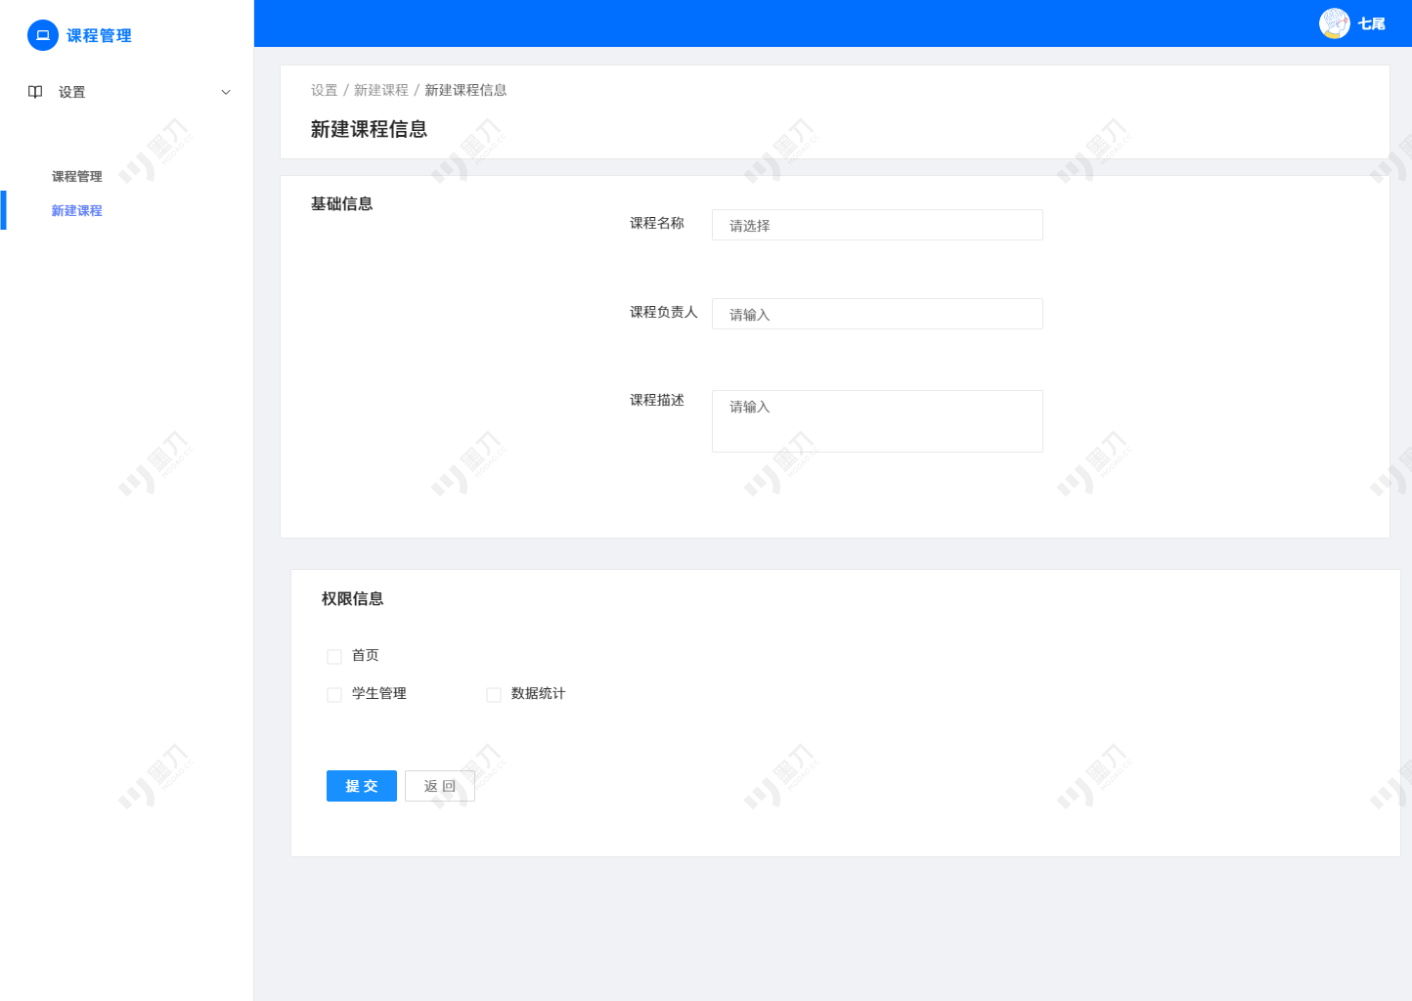

### 6.2.7讨论区管理

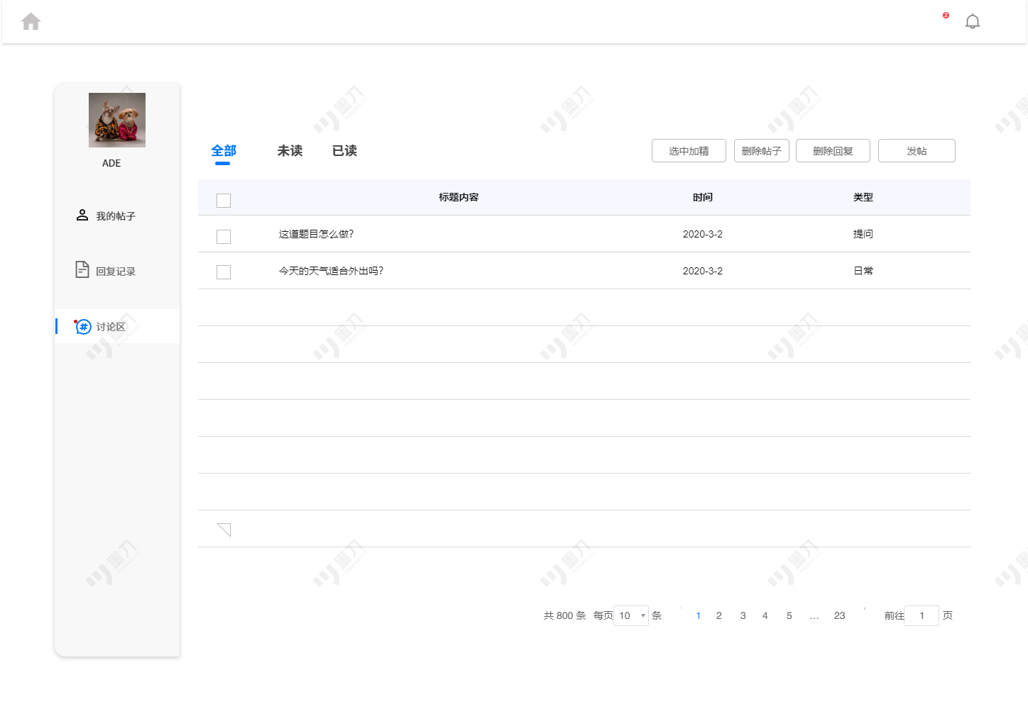

### 6.2.8预习资料

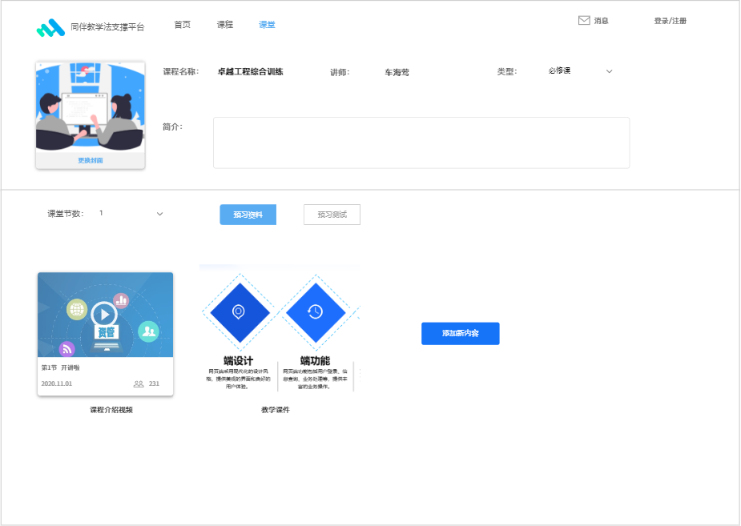

### 6.2.9预习测试

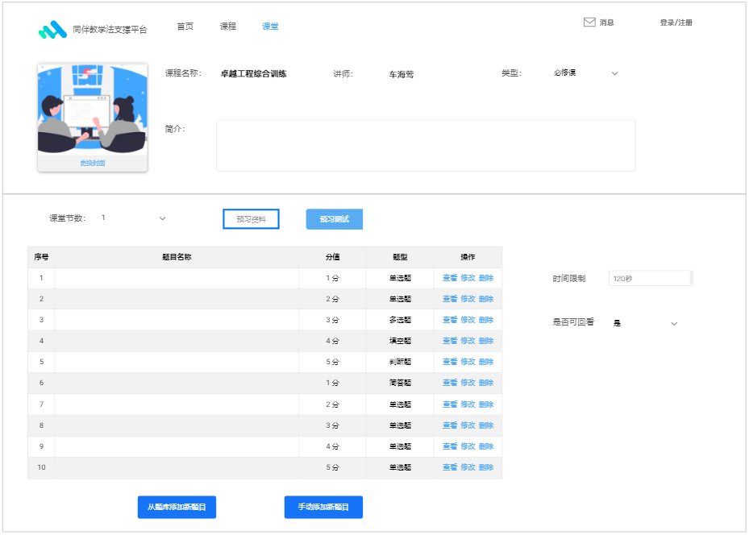

### 6.2.10题库管理

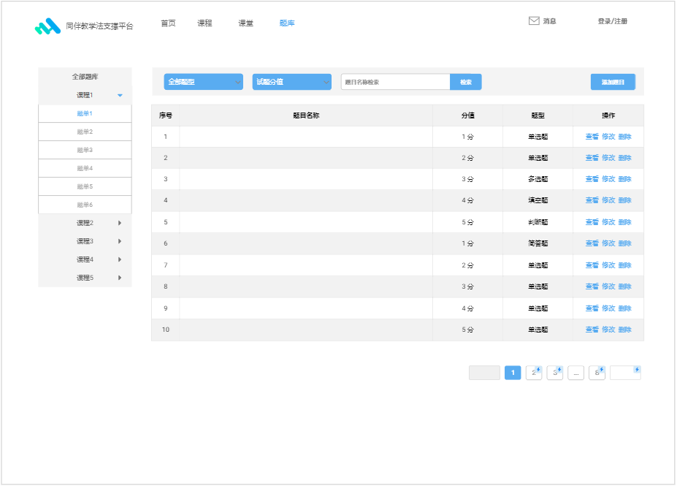

### 6.2.11添加题目

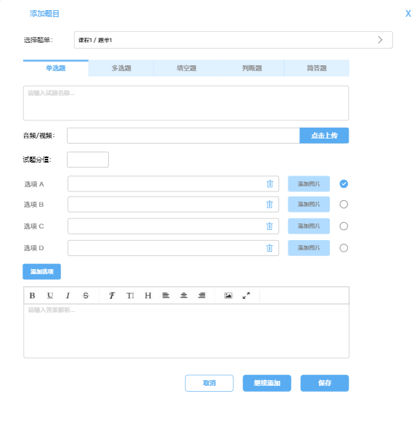

## 6.3管理员端

### 6.3.1课程管理

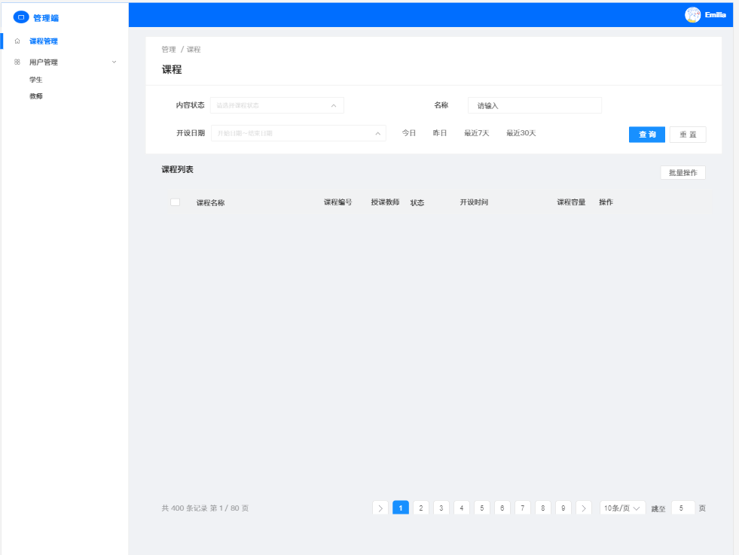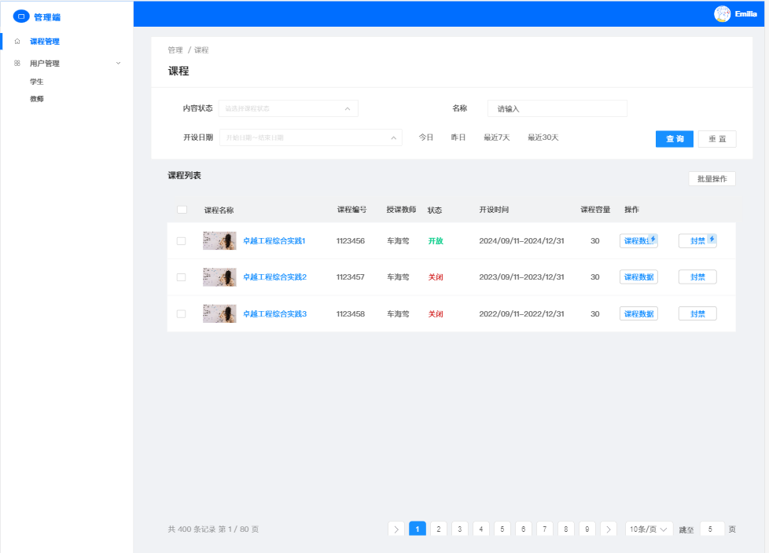

### 6.3.2查看课程数据

### 6.3.3封禁/解封课程

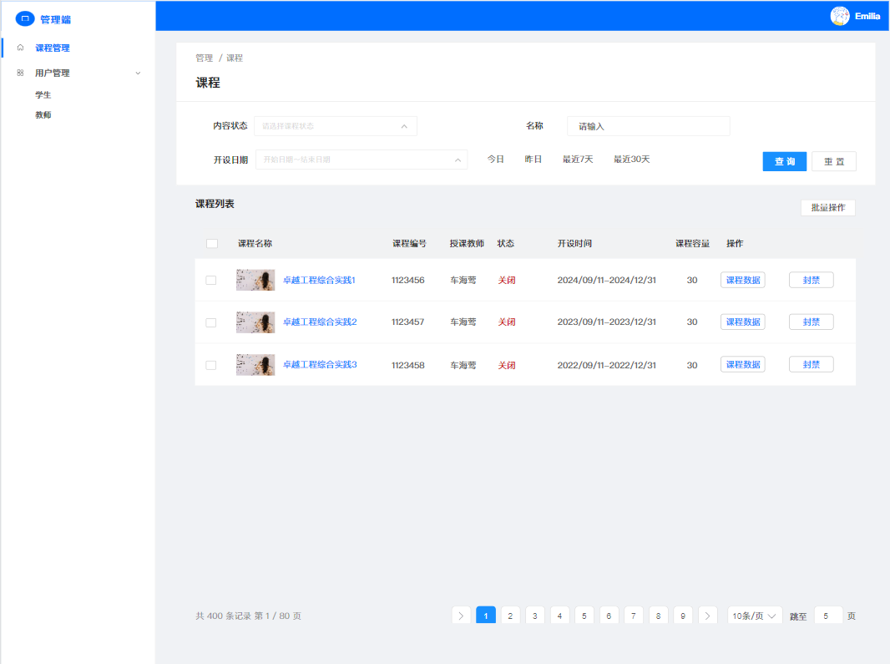

### 6.3.4学生管理

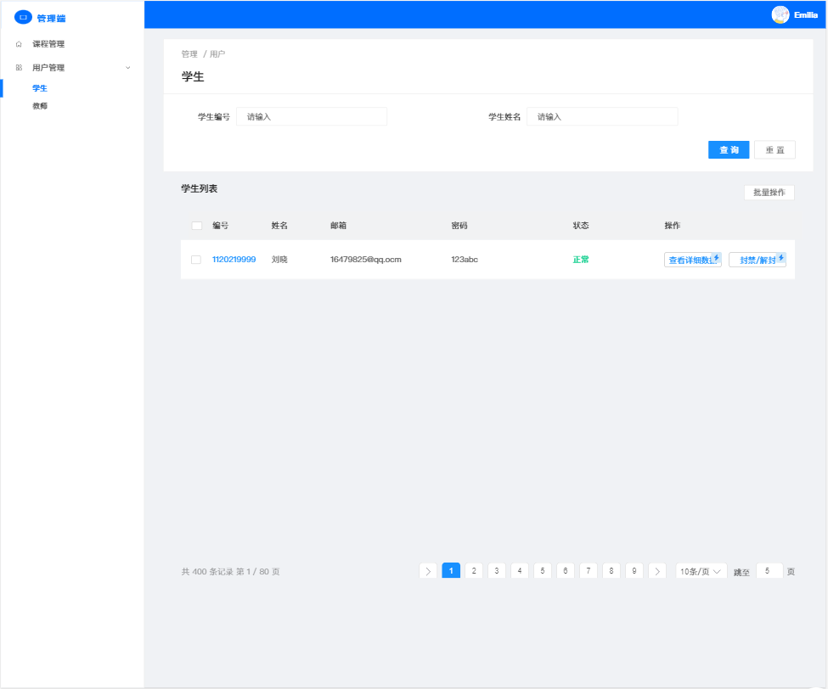

### 6.3.5查看学生信息

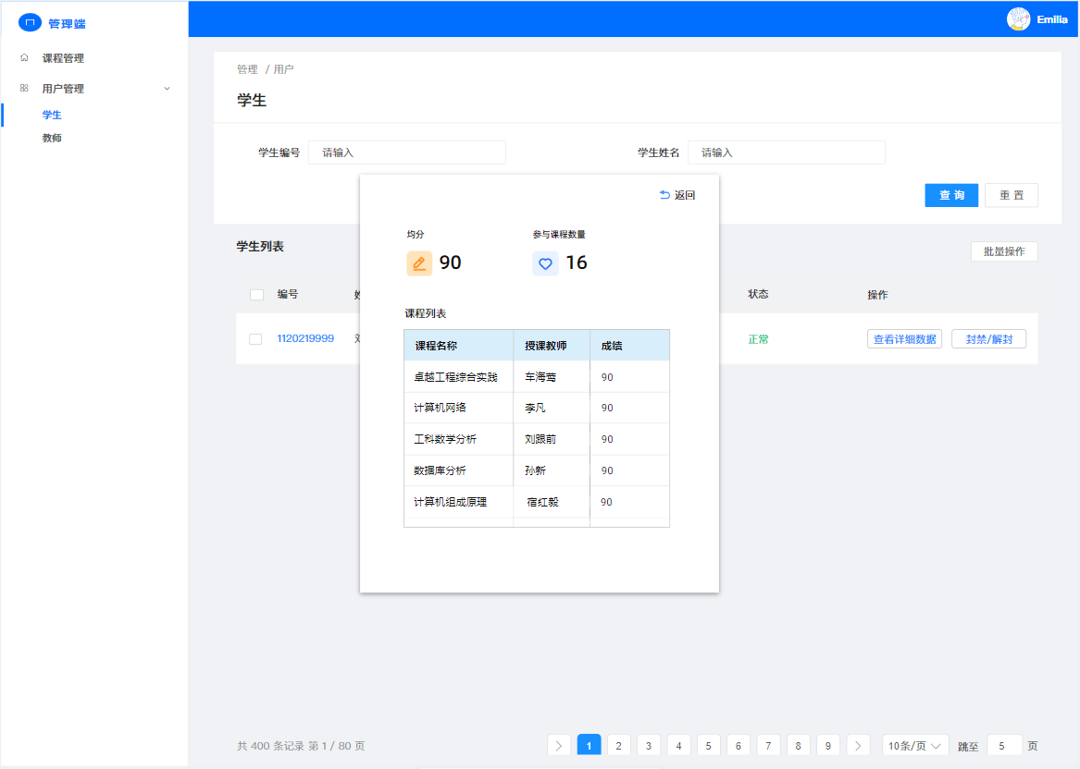

### 6.3.6封禁/解封学生

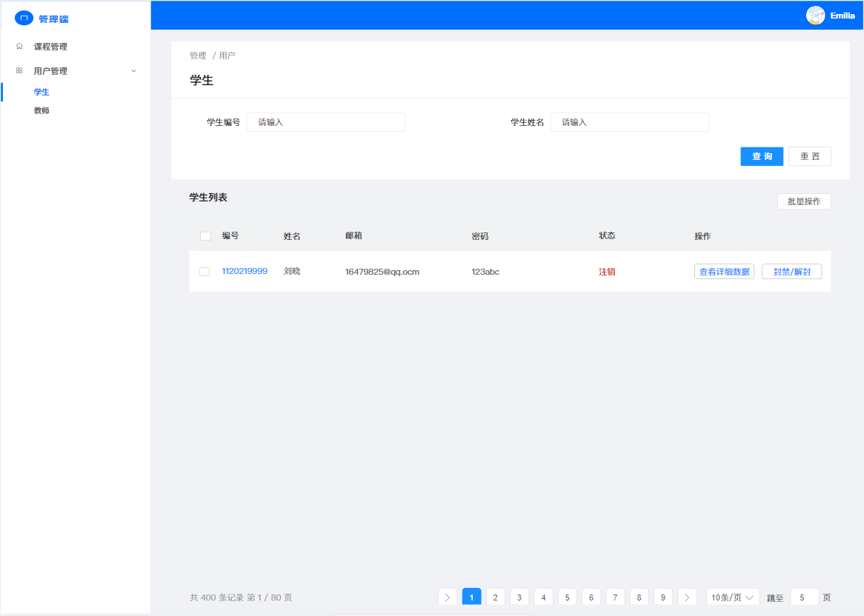

### 6.3.7教师管理

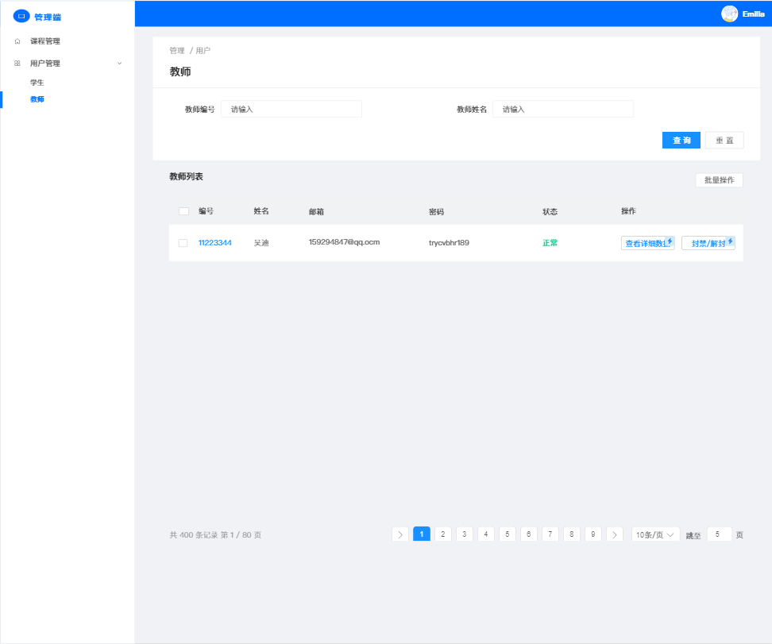

### 6.3.8查看教师信息

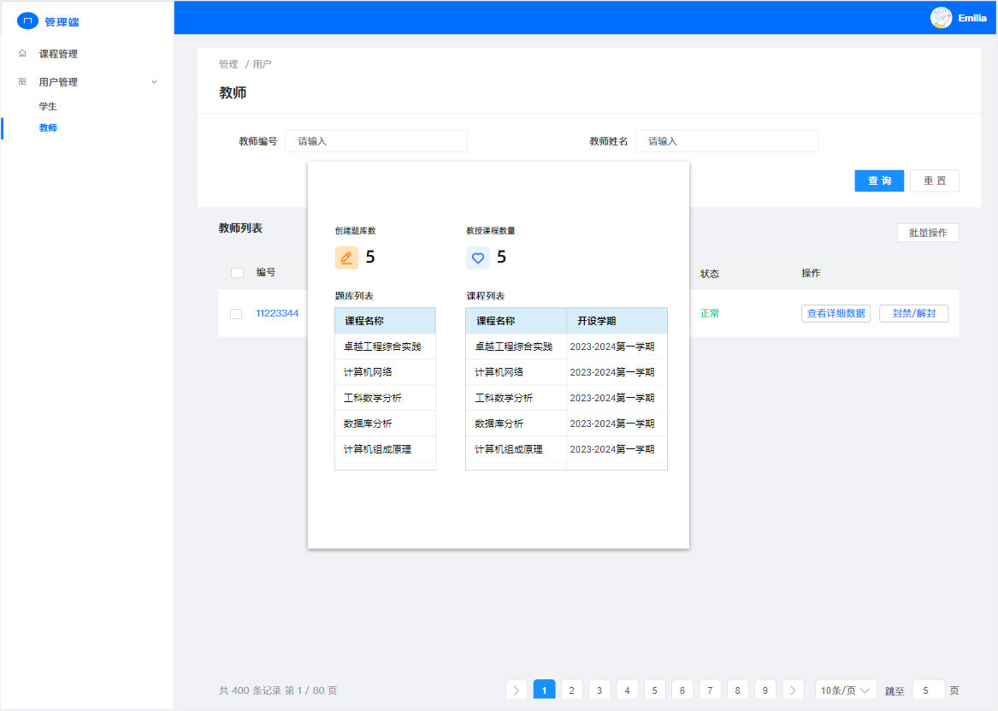

### 6.3.9封禁/解封教师

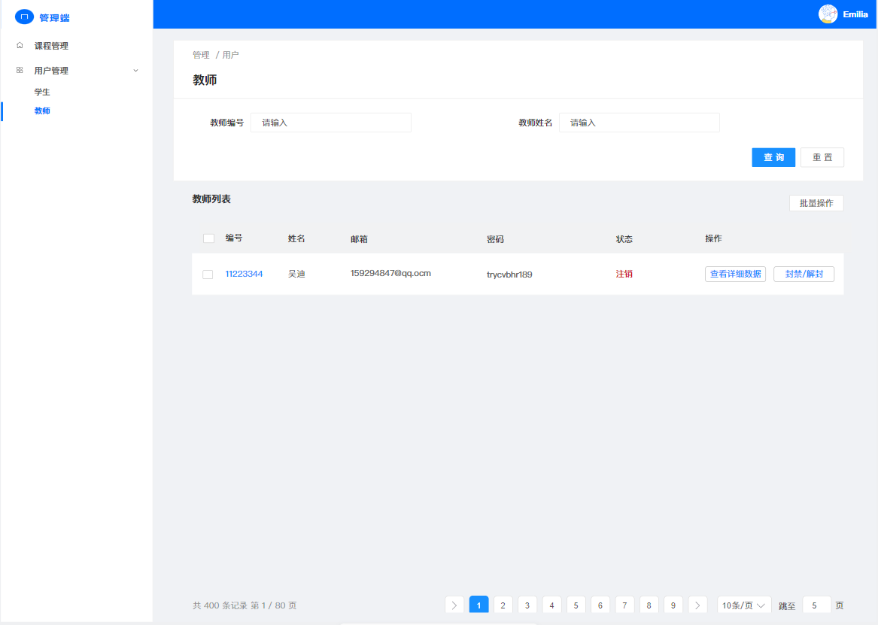

# 7. 开发环境的配置

|  |  |  |
| --- | --- | --- |
| 类别 | 标准配置 | 最低配置 |
| 计算机硬件 | - 处理器：Intel i5 或同等性能  - 内存：8GB RAM | - 处理器：Intel i3 或同等性能  - 内存：4GB RAM |
| 软件 | - 操作系统：Windows 10/MacOS Mojave  - 开发工具：IntelliJ IDEA, Visual Studio Code  - 版本控制：Git | - 操作系统：Windows 7/MacOS High Sierra  - 开发工具：Eclipse, Visual Studio Code  - 版本控制：SVN |
| 网络通信 | - 带宽：100Mbps  - 延迟：小于100ms | - 带宽：50Mbps  - 延迟：小于200ms |
| 其它 | - 需要互联网连接以访问在线资源 | - 需要稳定的互联网连接 |

# 8. 运行环境的配置

***提示：****说明本系统应当在什么样的环境下运行，有什么强制要求和建议？*

|  |  |  |
| --- | --- | --- |
| 类别 | 标准配置 | 最低配置 |
| 计算机硬件 | - 处理器：Intel i5 或同等性能  - 内存：8GB RAM | - 处理器：Intel i3 或同等性能  - 内存：4GB RAM |
| 软件 | - 操作系统：Windows 10/MacOS Mojave  - 浏览器：最新版本的Chrome, Firefox或Safari | - 操作系统：Windows 7/MacOS High Sierra  - 浏览器：兼容HTML5的浏览器 |
| 网络通信 | - 带宽：100Mbps  - 延迟：小于100ms | - 带宽：50Mbps  - 延迟：小于200ms |
| 其它 | - 需要稳定的互联网连接以确保服务可用性 | - 需要互联网连接 |

# 9. 测试环境的配置

|  |  |  |
| --- | --- | --- |
| 类别 | 标准配置 | 最低配置 |
| 计算机硬件 | - 处理器：Intel i5 或同等性能  - 内存：8GB RAM | - 处理器：Intel i3 或同等性能  - 内存：4GB RAM |
| 软件 | - 操作系统：Windows 10/MacOS Mojave  - 浏览器：最新版本的Chrome, Firefox或Safari | - 操作系统：Windows 7/MacOS High Sierra  - 浏览器：兼容HTML5的浏览器 |
| 网络通信 | - 带宽：100Mbps  - 延迟：小于100ms | - 带宽：50Mbps  - 延迟：小于200ms |
| 其它 | - 需要稳定的互联网连接以确保服务可用性 | - 需要互联网连接 |